3．1 已知谐振功率放大电路U_{cc}=24V，P₀=5W。当η_{c}=60%时，试计算P_{c}和I_{co}。若P_{o}保持不变，η_{c}提高到80%，则P_{c}和I_{co}减小为多少？
解：
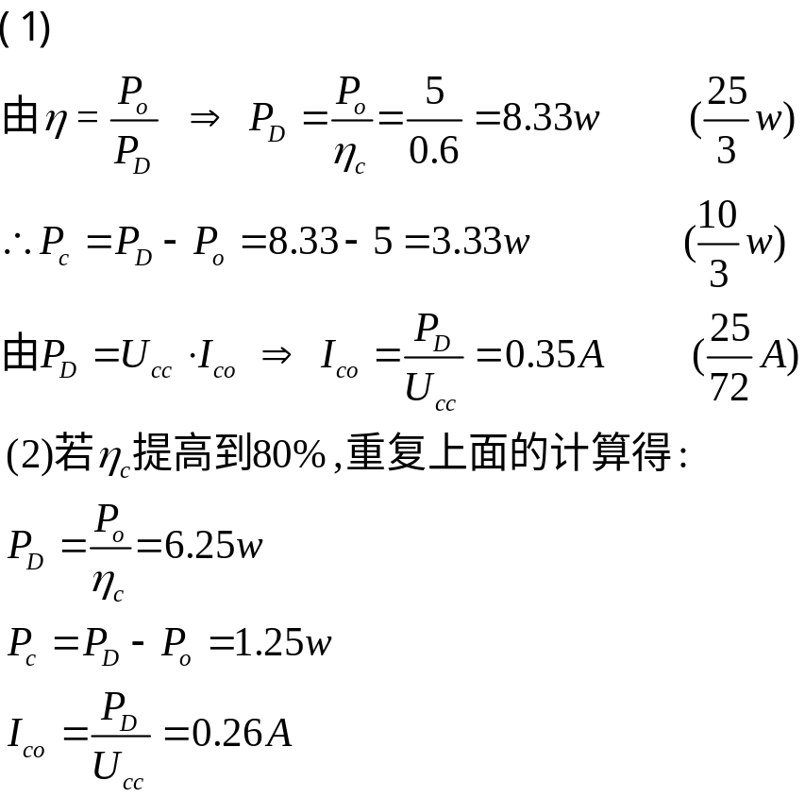

3．2 已知谐振功率放大电路工作在乙类状态，U_{cc}=24V，R∑=53Ω，P_{o}=5W。试求P_{D}、η_{c}和集电极电压利用系数ξ。
解：
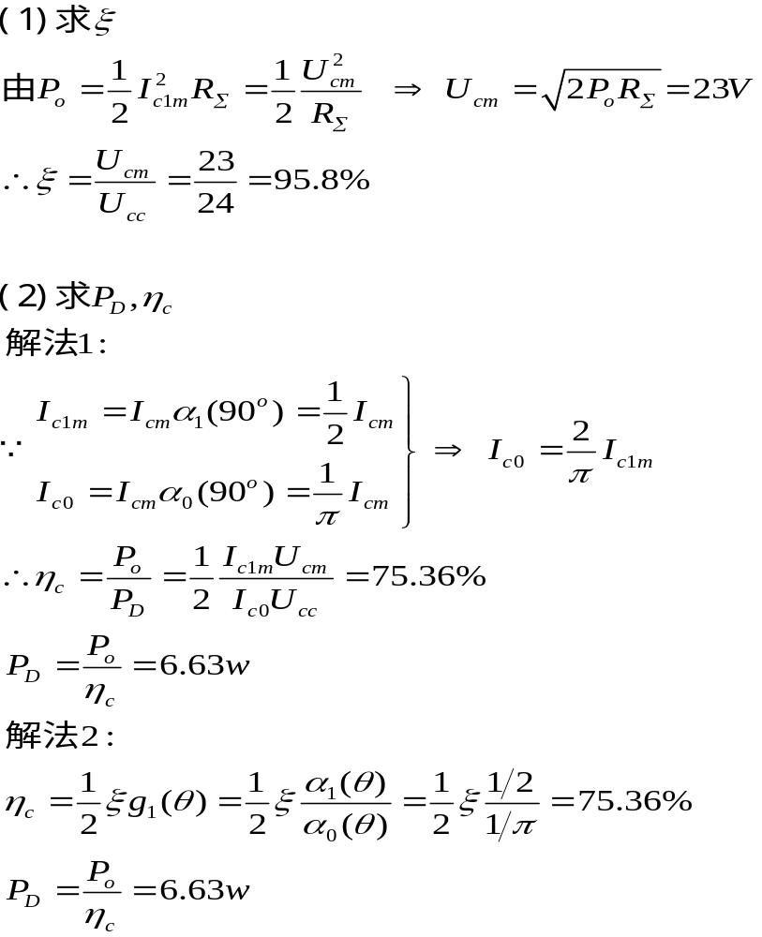

3．3 已知谐振功率放大电路的导通角θ分别为180⁰、90⁰和60⁰时都工作在临界状态，且三种情况下的U_{cc}和I_{cm}也都相同。试计算三种情况下的效率η_{c}的比值和输出功率P_{o}的比值。
解：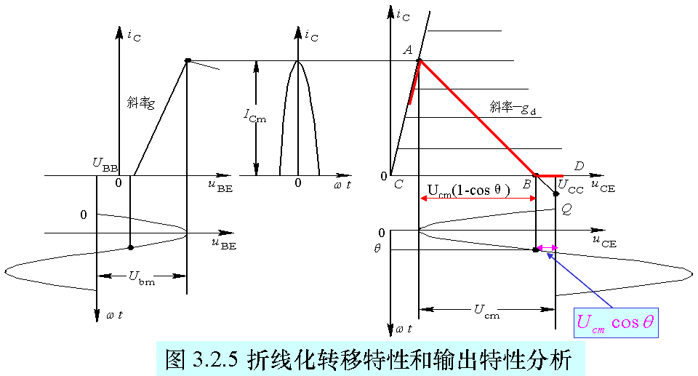
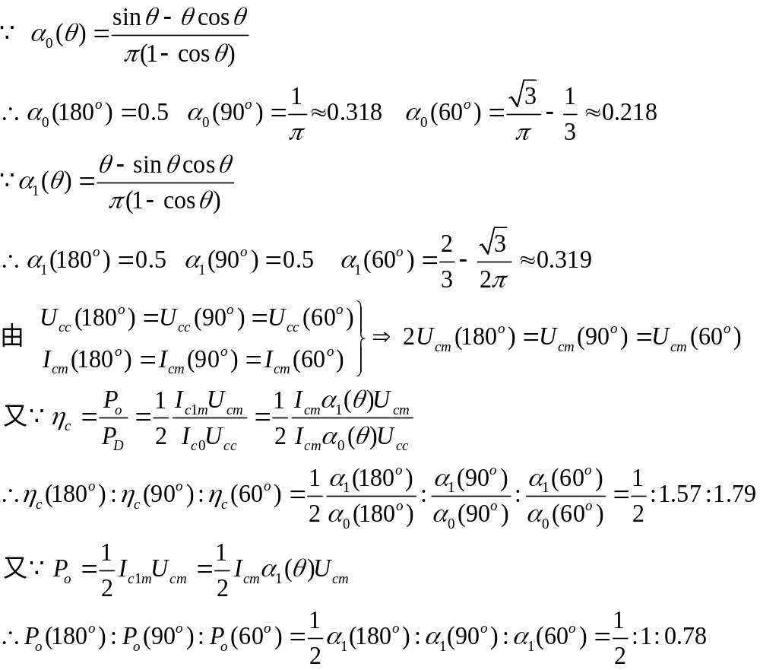
3．4 已知晶体管输出特性中饱和临界线跨导g_{cr}=0.8A/V，用此晶体管做成的谐振功放电路，U_{cc}=24V，θ=90⁰，I_{cm}=2.2A，并工作在临界状态，试计算P_{o}、P_{D}、η_{c}和R∑。（已知）
解：
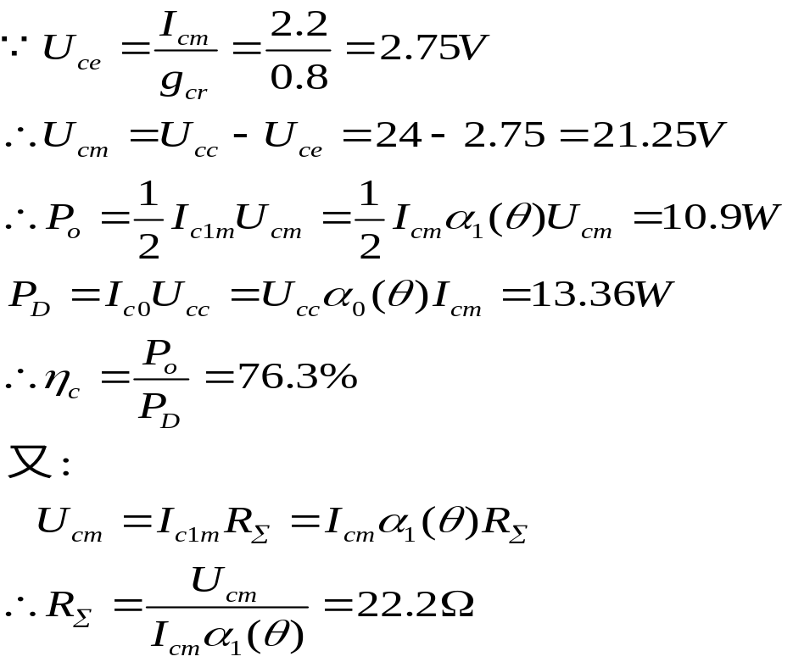

3．6实测一谐振功放，发现P_{o}仅为设计值的20%，却略大于设计值。试问该功放工作在什么状态？如何调整才能使P_{o}和I_{co}接近设计值。 解：
- 由图3.2.7可知，该功放工作在欠压状态。
- 由于造成功放工作在欠压状态的原因可能有以下几种情况，因此必须根据具体情况进行调整（见P60例3.3）：
  - 若负载电阻R∑偏小，可增大R∑。
  - 若静态工作点U_{BB}偏低，可提高U_{BB}。
  - 若激励信号U_{bm}不足，可增大U_{bm}。

